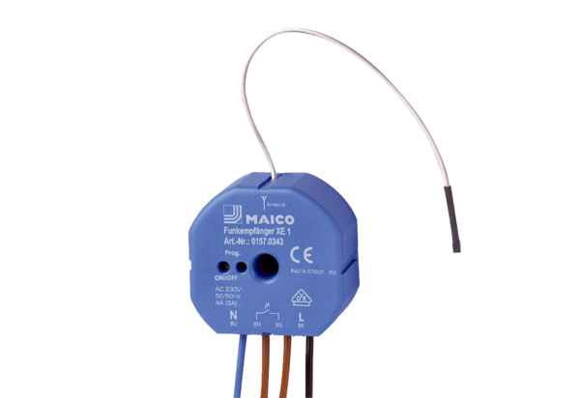Rádióvevő XE 1Csomagolási egység: 1 darabVálaszték: C
Termékszám: 0157.0343Gyártó: MAICO

